Bài 5: THỰC HÀNH TỔNG HỢP
Tin học Lớp 8
Thời gian thực hiện: 1 tiết
I. MỤC TIÊU
1. Về kiến thức:
- Chèn hình vẽ, hình ảnh; định dạng danh sách liệt kê; thêm tiêu đề trang và số trang tự động.
- HS vận dụng tổng hợp các kỹ năng này 1 cách phù hợp để trình bày một văn bản theo yêu cầu thực tế..
2. Về năng lực:
2.1. Năng lực chung:
- Phát triển năng lực tự chủ, tự học thông qua việc nghiên cứu đặc điểm của thông tin số và cách Nó tồn tại và được khai thác trong xã hội.
- Năng lực giao tiếp và hợp tác: Học sinh thảo luận nhóm để đưa ra câu trả lời cho các hoạt động về nội dung Thông tin số, Thông tin đáng tin cậy
- Năng lực giải quyết vấn đề và sáng tạo: Học sinh đưa ra thêm được các ví dụ về tin giả trên mạng. Giải quyết được các câu hỏi và bài tập giáo viên yêu cầu.
2.2. Năng lực riêng:
- Biết lựa chọn và sử dụng các công cụ, khả năng làm việc nhóm, hợp tác tạo ra sản phẩm..
3. Về phẩm chất:
- Rèn luyện đức tính trung thực, xác lập thái độ trách nhiệm trong việc khai thác và
sử dụng thông tin kĩ thuật số.
- Chăm chỉ: cố gắng vươn lên hoàn thành nhiệm vụ học tập, không ngừng tìm tòi khám phá tri thức thông qua thông tin số.
- Trách nhiệm: phải dần thay đổi hành vi của mình để thích nghi với môi trường số mới. Biết khai thác nguồn thông tin đáng tin cậy rất quan trọng để từ đó đưa ra quyết định đúng đắn. Phải có trách nhiệm khi chia sẻ công khai các thông tin số đúng sự thật và đáng tin cậy.
II. THIẾT BỊ DẠY HỌC VÀ HỌC LIỆU
1. Thiết bị dạy học: Máy tính, ti vi
2. Học liệu: Phần mềm trình chiếu
III. TIẾN TRÌNH DẠY HỌC
1. HOẠT ĐỘNG: MỞ ĐẦU
2. HOẠT ĐỘNG: THỰC HÀNH
Hoạt động : Tạo văn bản về kế hoạch đi dã ngoại
a) Mục tiêu:
- HS tạo được 1 vài sản phẩm văn bản có tính thẩm mĩ phục vụ nhu cầu thực tế.
b) Nội dung:
NV: Em hãy tạo một văn bàn trinh bày kẻ hoạch một ngày đi dã ngoại cùa lớp em theo nhùng yêu càu sau:
- Bản kế hoạch cần có các mục: 1. Thời gian, địa điểm; 2. Lịch trình; 3. Một số lưu ý.
- Nội dung chi tiết mỗi mục ngắn gọn, sử dung các kiểu đánh chỉ mục đầu đoạn hợp lí.
- Cỏ một vài hình ảnh về địa điểm tham quan mà lớp em sẽ tới.
- Có tiêu đề đầu trang và tiêu đề chân hang. Tiêu để chân trang: có từ “TRANG", tiếp đến là số trang tự động đặt ở giữa trang.
Tổ chức thực hiện  (Hoạt động của GV và HS) | Sản phẩm  (Yêu cầu cần đạt)
NV:  B1. Chuyển giao nhiệm vụ:  GV yêu cầu HS nghiên cứu SGK và thực hành theo yêu cầu, nhiệm vụ của bài thực hành:  B2. Thực hiện nhiệm vụ:  HS thực hành theo nhóm trên máy vi tính.  B3. Báo cáo, thảo luận:  GV thu bài, chiếu 1 số bài lên cho các nhóm nhận xét lẫn nhau.  B4. Kết luận, nhận định:  GV nhận xét, đánh giá và chuẩn kiến thức. | Bài thực hành: Tạo văn bản về kế hoạch đi dã ngoại.  Gợi ỷ và hướng dàn  - Quan sát Hình 1 đẻ tham khào cách trinh bày phàn nội dung ba mục theo yêu câu và sãp xẻp ảnh trong vãn bàn.  - Tiêu đè đàu bang có thẻ là càu slogan của lớp ở bèn hái, ảnh logo của trường ờ góc bên phải.  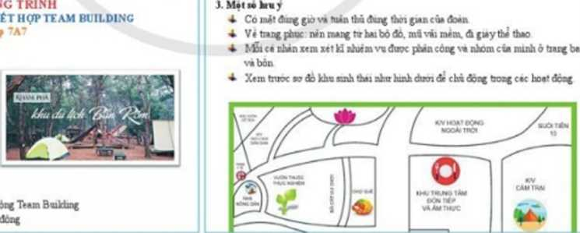

3. HOẠT ĐỘNG: VẬN DỤNG
a) Mục tiêu: Vận dụng kiến thức để làm bài tập vận dụng.
b) Nội dung: Làm bài tập vận dụng trong SGK trang 51
c) Sản phẩm: Kết quả làm bài tập về nhà của học sinh.
d) Tổ chức thực hiện:
- GV giao bài tập cho HS thực hiện ngoài giờ học trên lớp. HS gửi sản phẩm qua hòm thư hoặc không gian lưu trữ trên mạng được GV qui định.
- GV tổ chức chia sẻ và đánh giá kết quả làm bài của HS ở thời điểm phù hợp của những tiết học tiếp theo

